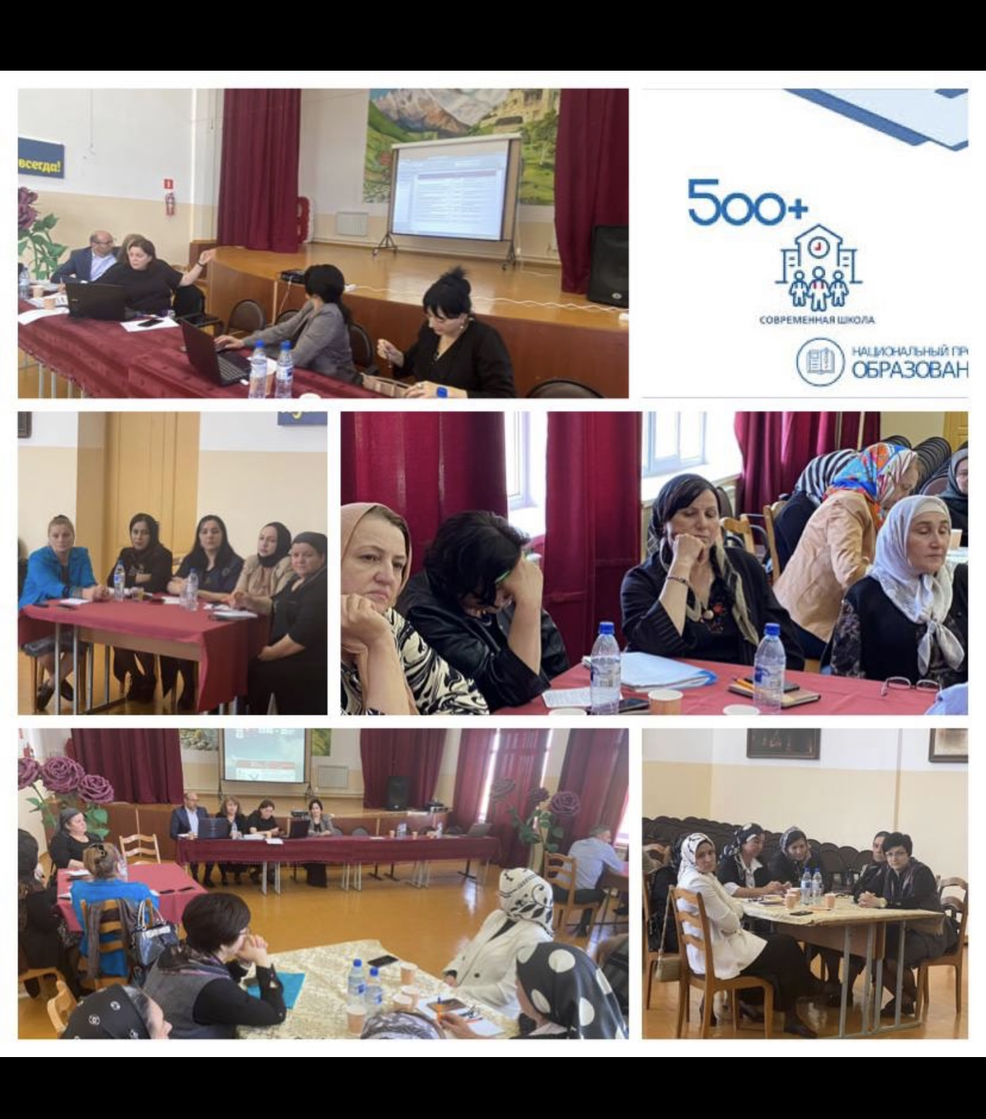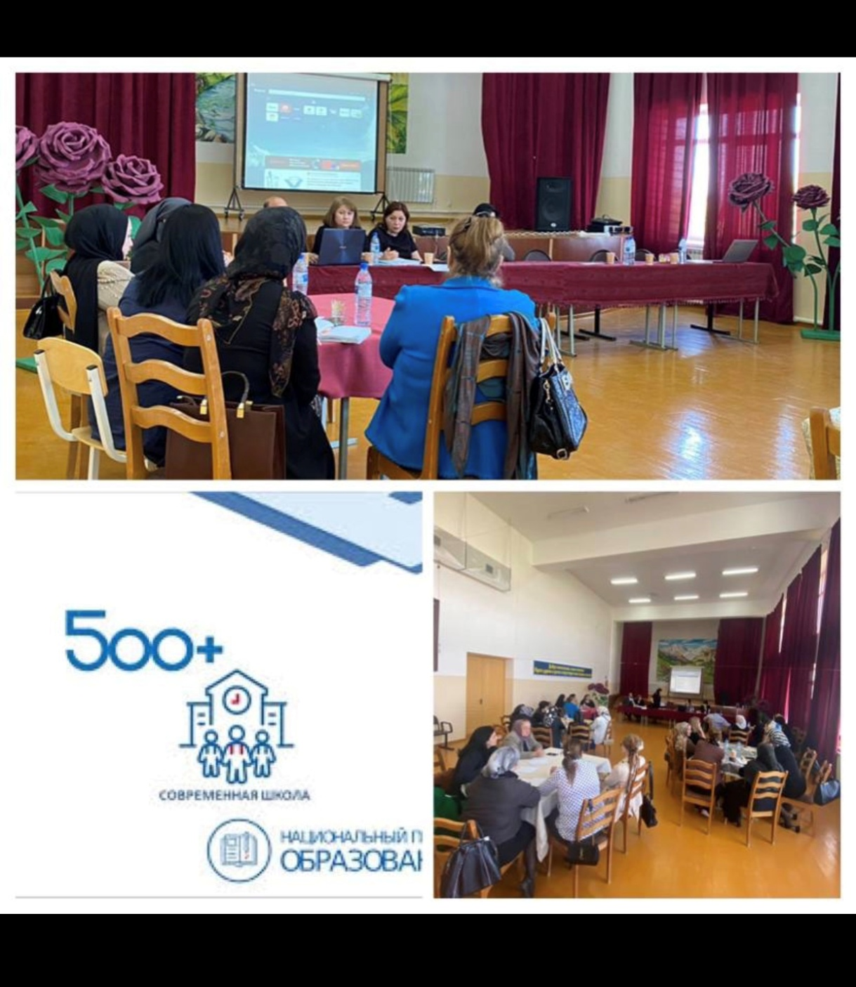

**Аналитическая справка о реализации мероприятий дорожной карты проекта «500+»**

Мною, Меджидовой Ириной Разуевной, ведущим специалистом МКУ УО МО «Новолакский район» проведен промежуточный мониторинг исполнения мероприятий по дорожной карте проекта «500 +» в части сопровождения школ Новолакского района: МКОУ «НовочуртахскаяСОШ №1»,«Новочуртахская СОШ №2», «Гамияхская СОШ», «Тухчарскаская СОШ№1», «Новомехельтинская СОШ»

Данные учреждения были внесены в список Рособрнадзора, как школы с низкими образовательными результатами.

18 мая на базе МКОУ «Тухчарская СОШ 1» прошло совещание при начальнике управления образования Новолакского района с руководителями, заместителями директоров по УВР школ, участвующих в проекте адресной методической помощи «500 +».  
 На совещании приняли участие заместители начальника управления, муниципальный координатор проекта и кураторы школ с низкими образовательными результатами.

Также по приглашению начальника УО в совещании приняла участие Исабекова Румина Куйбышевна, региональный координатор вышеназванного проекта.  
 Были рассмотрены: "Концепция развития", "Краткосрочная программа", "Антирисковые программы".  
Обозначены основные проблемы, которые школы планируют решать в процессе реализации проекта. Была отмечена эффективность работы по преодолению низких образовательных результатов.  
А также в соответствии с чек-листом школам были даны рекомендации по доработке концептуальных документов в срок до 25 мая.

За период реализации проекта в данных школах проведены ряд мероприятий, направленных на преодоление рисковых профилей школы:

1. В марте-апреле организованы мероприятия в рамках внутри школьной системы повышения квалификации педагогов, проведены методические занятия;
2. Проведена декада педагогического мастерства (открытые уроки, совещания с последующими обсуждениями и анализом), выявлены эффективные практики преподавания отдельных педагогов; определен круг учителей, имеющих профессиональные затруднения; проведен педагогический совет по итогам декады педагогического мастерства;
3. С марта 2022 года специалистами службы психолого-педагогического сопровождения и классными руководителями проводятся классные часы, беседы, направленные на выявление и преодоление причин низкой учебной мотивации обучающихся;
4. В рамках преодоления рисков низкой мотивации обучающихся и высокой доли детей с рисками учебной неуспеваемости проводится определенная работа, в том числе и через реализацию проектной деятельности обучающихся.

Для преодоления рисков низкой мотивации, обучающихся школе рекомендовано в2021-2022 учебном году расширить участие в муниципальной конференции проектов как на уровне НОО (начального общего образования), так и на уровне основной и средней школы в целях получения детьми опыта работы над проектами.

Учреждение приняло участие в исследовании организационно-управленческих и профессионально-методических ресурсов реализации инновационного проекта по улучшению результатов обучения, проведенного в феврале-марте 2022года в рамках реализации муниципальной программы «Поддержка школ с низкими образовательными результатами». Исследование проводилось с целью выявления профессионально-личностных ресурсов и профессиональных дефицитов административных и педагогических работников учреждений;

1. Результаты исследования позволили школе получить адресные рекомендации по путям выхода из сложившейся ситуации, в том числе информацию о профессиональной мотивации к развитию отдельных членов коллектива;
2. Школы активно принимает участие в мероприятиях оценки методических и профессиональных компетенций педагогов, что позволит учреждению создать группу высокопрофессиональных педагогов и транслировать полученный опыт на уровне ОУ.

В целях оказания методической помощи по переходу в эффективный режим развития муниципальной методической службой осуществлен ряд мероприятий:

осуществлен аппаратный выезд в школу кураторами, в рамках которого проанализировав том числе состояние методической работы в ОУ, даны рекомендации по совершенствованию работы с молодыми специалистами (реализация программы наставничества).

В 2022-2023 учебном году планируется проведение следующих организационно-методических и управленческих мероприятий:

* проведение педагогами школы серии методических семинаров, мастер-классов (педагоги с высокими образовательными результатами обучающихся по вопросам преодоления риска низкой учебной мотивации учеников, использованию эффективных ресурсов для проведения современного урока и т.д.);

Директора ШНОР и кураторы проходят Методические марафоны- "Эффективные практики повышения качества образовательных результатов школьников" Тема "Исследование на уроке", вебинары по обмену опытом для участников проекта 500+, ознакомление с методическими рекомендациями по содержательному ведению Системы мониторинга электронных дорожных карт (ИС МЭДК). Каждый куратор и директора ШНОР прошли анкетирование по «Эффективным практикам повышения качества образовательных результатов школьников" по темам "Формирующее оценивание». Анкетирование прошли: 10.03.2022, 16,032022, 21.03.2022, 28.03.2022, 30.03.2022, 31.03.2022 и 4.04.2022

Вывод:

-все шаги дорожной карты проекта «500+» исполняются качественно и своевременно, замечаний к работе кураторов и ШНОР нет.

_______________